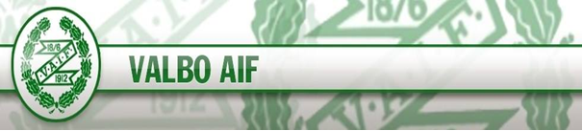

Policy nolltolerans

Med obligatorisk nolltolerans inom VAIF innebandy så är syftet att minska kränkningar/våld/hot och ordningsstörningar inom vår verksamhet. Det är alltid mottagaren som avgör i varje fall vad som är kränkande behandling.
Med nolltolerans vill vi därmed uppnå:
• Ett bättre klimat
• Att det är roligt
• Att man är trygg på innebandyns arena
• Att vara en attraktiv sport för alla
• Att behålla våra ledare, spelare, domare, funktionärer samt publik.

Spelaren/ledaren
En spelare/ledare utvisas med matchstraff 3 om hen tydligt riktat använder stötande, förolämpande eller smädligt språk eller gester mot medspelare, motspelare, domare, funktionärer eller publik.

Domaren
En domare kan anmälas till Gästriklands Innebandyförbund om hen tydligt riktad använder stötande, förolämpande smädligt språk eller gester mot spelare, funktionärer eller publik.

Funktionär/publik
Det är mycket olämpligt att hen som funktionär/publik tydligt riktat använder stötande, förolämpande, smädligt språk eller gester mot spelare, domare, funktionärer eller övrig publik. Det är hemmalaget som ansvarar för stämningen och publikens beteende, före, under och efter matchen.

I VAIF innebandy visar vi alltid kamratskap gentemot idrottskompisar, ovsett föreningstillhörighet. Således accepterar vi ingen form av kränkande behandling. Vi tar bestämt avstånd mot våld, mobbing och rasism, både på och utanför innebandyplanen. Vi uppträder alltid på ett sportsligt sätt med vårdat språk gentemot våra motståndare, domare, publik och funktionärer. Vi agerar som goda förebilder och föredömen och tackar alltid alla spelare, ledare och domare efter matchen.

Målet är att vara den roliga och trygga idrott som gemensamt tar ansvar
för varandra och visar varandra mänsklig respekt och lika
behandling både på och utanför den trygga arenan.

